Муниципальное автономное образовательное учреждение «Лицей 44»
г. Липецка
Липецкая область, г. Липецк

Проектное направление «Школа естественно-научной культуры»

Номинация «Микология, микробиология и низшие растения»

Деструктирующее воздействие бактерии Bаcillus Subtilius на растительные и животные ткани

Автор: Афанасова Алина Сергеевна, 11 класс
МАОУ «Лицей 44» г. Липецка
Руководитель: Юдина Татьяна Алексеевна,
учитель биологии
МАОУ «Лицей 44» г. Липецка
Консультант: Бутова Анна Валерьевна
руководитель проектного направления
«Школа естественно-научной культуры»
МАОУ «Лицей 44» г. Липецка

2019 год
Оглавление
Стр.
Введение……………………………………………………………….…...……...3
Глава 1. Обзор источников информации…………………………………….…..5
1.1. Сенная палочка (Bacillus Subtilis)……………………………………….…..5
1.2. Аэробные организмы…………………………………………………..…….5
1.3. Термофильные организмы…………………………………………..……....5
1.4. Как происходит деление и рост бактерий?.........………………………..…5
1.5. Как происходит спорообразование……........................................................6
1.6. Что такое деструкция………………………………………………………..7
Глава 2. Результаты исследования и их обсуждение………………………….7
Эксперимент 1: Выращивание сенной палочки ……………….………………7
Эксперимент 2. Выращивание колоний Bucillus Subtilius от температурного фактора………………………………………………………………………….…8
Выводы………………………………….…………..……………………………10
Заключение………………………………………………………...….…………10
Список использованных источников информации…………………….…..….11
Приложения.…………………………………………………………….….……12

Введение
В результате безответственной деятельности человека усиливается отрицательное воздействие на природу. Они вызывают изменения в экосистемах и приводят к их разрушениям. Человек, как биологический вид естественным образом входит в состав природных экосистем. Воздействия людей на окружающую среду стали настолько интенсивными, что все чаще говорят об изменениях в биосфере, об экологических кризисах и т.п. Естественно, что проблемы взаимоотношения человеческого сообщества с окружающей средой по своей значимости выходят на первое место. Поскольку невозможно представить, что в ближайшем будущем созидательная активность человечества резко сократится или тем более прекратится вовсе, возникает необходимость поиска способов эксплуатации природных экосистем, которые обеспечивали бы их не истощительное развитие. К сожалению этот вопрос касается и нашей Липецкой области. За весь год в городе собирается 350 тысяч тонн, это 700 кг на одного человека, что естественно недопустимо. Для решение такой проблемы ученые упорно трудятся над созданием специальных технологией по переработке разного вида мусора. На сегодняшний день вопрос о более быстрой переработке биологических отходов является открытым. Моя цель в данной работе убедиться, что бактерия Bacillius Subtilis оказывает некоторое влияние на биологические субстраты и ускоряет их процесс гниения. А также узнать какие плюсы и минусы присутствуют в данном процессе.
Бактерия сенная палочка – довольно распространенный представитель почвенной микрофлоры из группы термофильных микроорганизмов. Также, культура является объектом биотехнологий, нацеленных на переработку биологического материала. Однако, постоянно идет поиск новых сочетаний субстратов для более эффективной переработки.
Актуальность данной темы велика, так как с помощью новых технологий по переработке биологических отходов можно ускорить процесс разложения. Это приведет к более высокой продуктивности и поможет экономить и деньги, и время.
Проблема: Субстраты какого происхождения наиболее подвержены деструкции бактерией сенной палочкой?
Цель: в домашних условиях вырастить бактерию сенной палочки, изучить ее свойства на растительных и животных тканях, проследить как различные температуры влияют на рост колоний для увеличения численности Bacillius Subtilis.
Задачи: 1) вырастить в домашних условиях Bacillius Subtilis;
2) установить ее деструктивное влияние на растительных и животных тканях;
3) изучить зависимость роста колоний Bacillius Subtilis от температурного фактора.
Объект: бактерия Bacillius Subtilis
Предмет: изучение ее деструктирующих свойств на растительных и животных тканях
Гипотеза: Если бактерию Bacillus Subtilis посеять на растительные и животные ткани, то она будет оказывать на них воздействия в виде деструкции т.е. разложения.
Методы исследования:
• Анализ и изучение литературных источников.
• Проведение исследовательского эксперимента.
• Сравнение полученных результатов.
• Построение диаграмм и составление таблиц результатов.

Глава 1. Обзор источников информации
В науке существует понятие «модельный организм». Это различные представители живой природы, которые отбираются для интенсивного изучения тех или иных процессов или свойств и проведения научных опытов.
Сенная бацилла также принадлежит к модельным организмам. Благодаря ей было досконально изучено спорообразование у бактерий. Она же является моделью для понимания механизма работы жгутиков.
1.1. Сенная палочка (Bacillus Subtilis)
Сенная палочка (Bacillus Subtilis) -спорообразующая палочковидная бактерия сем. Bacillaceae Диаметр бактерии в среднем составляет 0,6 мкм (0,0006 мм), длина колеблется от 3 до 8 мкм (0,003-0,008 мм). Грамположительна; подвижна. Широко распространена в почве, на растительных остатках, в воздушной пыли. Относится к обычным сапротрофам, разлагающим органические вещества (углеводы, белки); иногда вызывает порчу пищевых продуктов. Используют в микробиологии и молекулярно-генетических исследованиях, в биотехнологии.
Впервые она была описана в 1835 году. Такое название эти микробы получили из-за того, что изначально культуру выделяли из прелого сена. В лабораторных условиях в закрытом сосуде варили сено в воде и настаивали 2-3 дня. После этого в емкости образовывалась колония искомых бактерий.
Эти бактерии преимущественно являются аэробами и термофилами.
1.2. Аэробные организмы
Аэробы, аэробные организмы– организмы, нуждающиеся в молекулярном кислороде.
Однако не исключено выведение факультативного штамма бактерии Bacillus Subtilis, который сможет обходиться и без кислорода.
1.3. Термофильные организмы
Термофилы - организмы, приспособленные к обитанию в условиях постоянно высоких температур
1.4. Как происходит деление и рост бактерии?
Сенная палочка, как и остальные бактерии, размножается простым продольным делением клетки пополам. (см. приложение. Рис. 1) Новые бактерии, образовавшиеся после такого деления, нередко остаются соединенными между собой тонкой нитью. Такие нити легко различимы на фото.
Рост бактериальной клетки - это увеличение объема одной особи между двумя делениями. Молодая клетка увеличивается, удлиняется. Когда она достигает определенной длины, то образуется перегородка перпендикулярно ее длине. Перегородка расщепляется надвое, и получаются две дочерние клетки, чаще одинакового размера. При благоприятных условиях деление клеток совершается очень быстро, через каждые 20-30 минут, у термофилов даже через 5 минут.
Теоретически рассуждая бактерии могут размножаться беспредельно. Так, подсчитано, что при делении одной клетки через каждые 20 минут за 24 часа получилось бы 72 генерации и образовалось бы 472·10¹⁹ клеток. Если считать, что один миллиард клеток весит 1 мг, то 472·10¹⁹ клеток будут весить 4720 т. Через несколько дней микробные клетки заполнили бы все моря и океаны на Земле. Но этого не происходит, так как в природе нет соответствующих условий. Беспредельному размножению микробов препятствуют различные факторы: истощение питательных веществ в среде, накопление продуктов собственного обмена, угнетающее действие микробов-антагонистов, поедание их простейшими, растворение фагами и др.
Большая скорость размножения бактерий содействует сохранению их на Земле, так как у многих из них отсутствуют особые защитные приспособления, что могло бы привести их к быстрому вымиранию. При неблагоприятных условиях они отмирают массами, но достаточно сохраниться нескольким клеткам, как при подходящих условиях из них опять получается огромная масса новых клеток. Следует отметить у семейства Bacillaceae наличие спор, которые являются хорошими защитными приспособлениями.
1.5. Как происходит спорообразование?
Спорообразование бактерии начинается с того, что содержимое клетки (протопласт) приобретает зернистую структуру. Одно из зернышек, чаще всего в центре клетки, начинает расти и покрывается твердой оболочкой. Одновременно происходит постепенное разрушение внешней оболочки материнской клетки. Процесс завершается выпадением споры во внешнюю среду. (см. приложение, рис. 2)
Большинство спор имеют круглую или овальную форму. Они устойчивы к неблагоприятным внешним факторам, в частности, к повышенной температуре – выдерживают перегрев свыше 100°С.
В развитии некоторых бактерий наблюдается ряд изменений, которые можно назвать циклом развития. Так, сенная палочка (Вас. Subtilis) в молодом возрасте имеет много жгутиков, затем она их сбрасывает и начинает усиленно делиться, образуя длинные цепочки палочек. Далее цепочки распадаются на отдельные клетки, каждая из которых вновь размножается. После многократного повторения такого размножения внутри клеток начинается спорообразование. Оболочка клетки исчезает, и спора становится свободной. При благоприятных условиях она вновь прорастает в подвижную палочку.
Обычно под ростом подразумевают не только рост отдельной клетки, но и рост культуры, общее увеличение клеток, т. е. нарастание биомассы в культуре. Рост микробных культур в жидких питательных средах имеет определенные закономерности. Если систематически подсчитывать количество клеток в культуре, то можно видеть, что размножение происходит в виде последовательных фаз. В первой, исходной фазе вначале происходит приспособление клеток к новым условиям существования, и только в конце фазы начинается деление клеток. Во второй фазе происходит интенсивное деление клеток, число их вырастает в геометрической прогрессии. В следующей фазе количество клеток постоянно, размножение клеток и отмирание их находятся в равновесии. В последней фазе отмирание клеток все время преобладает над размножением. Одновременно происходит изменение морфологических и физиологических свойств. Клетки изменяют свою форму, приобретают вид теней, лизируются и отмирают. Нормальным культурным ростом у сенной палочки считается от 30 до 120 колоний.
1.6. Что такое деструкция?
Деструкция (гниение) – распад белковых и других азотистых веществ под влиянием гнилостных бактерий сопровождающийся образованием зловонных продуктов. Развитию процессов гниения способствуют: влажности, надлежащая t°. Белки под влиянием гниения подвергаются глубоким и сложным изменениям, в результате которых белковая молекула распадается на длинный ряд мелких молекул. Гнилостное расщепление вызывается разложением белковых веществ микроорганизмами. Белки являются важнейшей составной частью живого и отмершего органического мира, содержатся во многих пищевых продуктах.
Способность разрушать белковые вещества присуща многим микроорганизмам. Одни микроорганизмы вызывают неглубокое расщепление белка, другие могут разрушать его более глубоко. Гнилостные процессы постоянно протекают в природных условиях и нередко возникают в продуктах и изделиях, содержащих белковые вещества. Конечными продуктами гниения являются аминокислоты и газообразные зловонные продукты (аммиак, сероводород, индол, скатол, меркаптаны и др.).
Глава 2. Результаты исследований и их обсуждение
Эксперимент 1: Выращивание сенной палочки
Оборудование: Для выполнения работы мне понадобилось следующее оборудование: 2 термостойкие колбы 100 мл,2 чашки Петри, 30 грамм сена, 1 чайная ложка мела, микроскоп.
Для того, чтобы вырастить данную культуру я следовала данным указаниям:
Получение накопительной культуры сенной палочки Bacillus Subtilis
1. Стерилизация посуды на водяной бане.
2.Взвешивание 10-15 грамм сена или соломы.
3.Помещение в посуду. Помещаю нарезанную солому в колбы. Заливаю кипятком, так, чтобы солома была полностью покрыта водой. (см. приложение фото 2)
4.Засыпание 0,5 ч. л. мела и кипячение 15 мин. Для того, чтобы среда была нейтральной помещаю мел в колбу.
5.Закрытие пробкой и помещение в теплое место.
Наблюдение: через сутки отвар мутнеет, еще через двое суток на поверхности среды развивается беловатая пленка Bacillus Subtilis, которая при старении – на 3-4сутки – становится серовато-зеленой. Другие организмы при этом вырастают редко и в небольших количествах, так как в основном погибают (см. приложение фото 3)
Полученную культуру высеяли на банановую кожуру, сырое и вареное куриное мясо в чашки Петри. Заложен контроль. Помещаю чашки в температуру -20 градусов и + 20 градусов. Ежедневно проводилась проверка на наличие изменения тканей по следующим признакам:
1. Изменение цвета;
2. Увеличение в размере или его отсутствии;
3. Рыхлость структуры животной ткани;
4. Наличие запаха.
Опыт проводился в течении 5-ти дней, с 21.04.2019 по 26.04.2019.
Результаты наблюдения в таблице 1.
Таблица 1.
 | Количество дней необходимых для процесса деструкции
 | Растительная ткань (контроль) | Животная ткань  (контроль) |  | Вареное мясо  контроль | Растительная ткань | Животная ткань | Вареное мясо
-20° | 5 |  | нет | нет | 4 | нет | нет
+20° | 3 |  | 3 | 3 | 2 | 3 | 2

Изучение свойств:
1. при температуре -20°, разложение растительной и животной ткани было не значительно, можно было только наблюдать, что цвет и размер животной ткани значительно изменились, запаха не было, ткань не была рыхлой. (см. приложение. фото 11-12)
2. при температуре +20°, разложение растительной и животной ткани было значительным, можно наблюдать сильное почернение на растительной ткани, и изменение цвета, и рыхлость животной ткани, резкий запах, по сравнению с контролем. (см. приложение фото 13)
3. не зависимо от того сырое мясо или вареное время разложения приблизительно одинаковое.
Вывод: на образцах, где была культура Bucillus Subtilius, процесс разложения проходил быстрее, чем на образцах, где не было данной бактерии.
Эксперимент 2. Выращивание колоний Bucillus Subtilius от температурного фактора
Чтобы научиться выращивать сенную палочку в большом количестве, нужно просмотреть как различные температуры влияют на ее рост. Для этого я обратилась за помощью в биотехнологическую компанию города Липецка, которая занимается культивированием микроорганизмов – «Эколайн». В домашних условиях этот эксперимент провести было бы затруднительно, так как для того чтобы правильно посеять культуру нужно стерильно чистое помещение и многие другие факторы.
Питательная среда: агар-агар, 10 мл раствора микроэлементов:
CaCl₂ ·6H₂O, CuSO₄·5H₂O. Необходимое значение pH среды (7.0) устанавливается 10%-м KOH.
После приготовления питательной среды, сделан посев в чашки Петри, заложен контроль. Помещаю препараты в термостат. Bucillus Subtilius образует колонии в тот же день, в который его посадили. Каждый препарат растет до 3-х дней при разных температурах. Полученный результат фиксирую в таблице. Контроль прошел тест.
Таблица 2.
Температура, t° | Количество колоний, шт.
55° | 60
35° | 31
25° | 17
15° | 11

Как можно заметить по данной таблице количество колоний с ростом температуры увеличилось, однако по фотографиям (см. приложение 4-7), посев, имеющий больше 60 колоний, имеет маленькую форму и слегка слизкий, тогда как остальные объекты имеют крупные колоний и сухую сморщенную форму. При температуре 35° колоний выросло много и нужной форме. При более низких температурах число колонии уменьшилось, размеры увеличились.
Вывод 1: оптимальной температурой для разведения данной культуры 35°, если температура ниже, число колоний уменьшается, если очень высокое, колонии уменьшаются в размере, теряют нужную форму.
Для детального изучения колоний проведено микроскопирование нескольких препаратов (см. приложение, фото 16), специально окрашивая анилиновым красителем глицианвиолетом. Можно заметить, что один из объектов достиг пика роста и развития. (см. приложение, рис. 8). Данная колония росла при тем-ре 35°. Микроскопируя другой препарат без окрашивания, наблюдаю, между бактериями споры, которые свидетельствуют о некомфортных условиях (см. приложение, рис. 19). Колония росла при температуре 15°. При микроскопировании препарата, росшего при температуре 55°, поведение бактерий было аналогично, как и при 15°. Между ними были споры, бактерии находились группами.
Вывод 2: при более неблагоприятных условиях бактерии придерживаются групп, за счет нитей, образующихся при делении, что свидетельствует о некомфортных условиях.

Выводы
Из поставленных экспериментов мы сделали следующие выводы:
1. С первого раза не всегда получалось вырастить бактерию «Bucillus Subtilius»;
2. Вырастить Bucillus Subtilius в домашних условиях получилось с 3-его раза.
3. Сенная палочка, действительно оказывала влияние на различные ткани;
4. Результат влияния деструкции Bacillus Subtilis был получен с первой попытки;
5. Самая благоприятная температура для Bacillus Subtilis 35°;
6. Большое количество колоний - не значит хороший результат;
7.При низких температурах бактерия превращается в спору;
8. Если бактериям будет некомфортно в окружающей среде, они будут образовывать скопления.
Заключение
1. Субстраты животного и растительного происхождения наиболее подвержены деструкции бактерией сенной палочкой
2. Сенная палочка оказывает существенное влияние на различные типы тканей в виде деструкции. Изменяется цвет, животная ткань становиться рыхлой, появляется резко неприятный запах, размеры увеличиваются.
3. Применение сенной палочке в производстве по переработке отходов будет эффективным средством для более быстрого разложения продуктов растительного происхождения.
4. Культура хорошо растет и развивается при температуре 35°.

Список использованных источников информации
1. Биологический Энциклопедический словарь, «СОВЕТСКАЯ ЭНЦИКЛОПЕДИЯ» A.М. ПРОХОРОВ (председатель), И.В. АБАШИДЗЕ, П.А. АЗИМОВ, А.П. АЛЕКСАНДРОВ, В.А. АМБАРЦУМЯН, М.С. АСИМОВ, С.Ф. АХРОМЕЕВ, Ф.С. БАБИЧЕВ, © Издательство «Советская энциклопедия», 1986, 895 стр.
М.К. Бакулин, А.А. Лещенко, Е.В. Чеботарев
2. Н.И. Германов «МИКРОБИОЛОГИЯ: Методические указания к лабораторным работам и учебной практике (специальность "Микробиология")»; Киров – 2005 200стр.
3. «Микробиология» - пособие для учителей, под редакцией профессора, члена-корреспондента АПН СССР П.А. Генкеля; - "Просвещение" Москва 1969 г. 227 стр.
4. https://probakterii.ru/prokaryotes/species/sennaja-palochka.html
5.https://infourok.ru/issledovatelskaya-rabota-po-teme-viraschivanie-kulturi-gnilostnih-bakteriy-i-sennoy-palochki-1315560.html
6.https://probakterii.ru/prokaryotes/organelles/otlichie-spor-bakterij-ot-gribov.html
7. http://biologylib.ru/books/item/f00/s00/z0000000/st021.shtml
8. http://diplomba.ru/work/126927

Приложения
Фото 1-2. Отвар сенной палочки
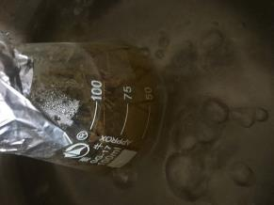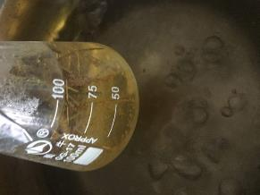

Фото 3-4. Потемневший отвар сенной палочки
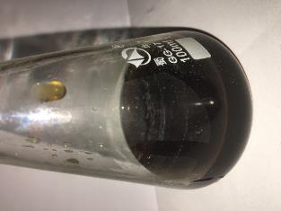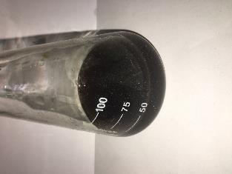

Фото 4-7: Колонии бактерий, выращенные при разных температурах
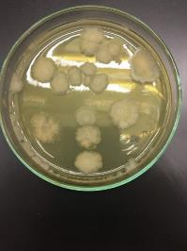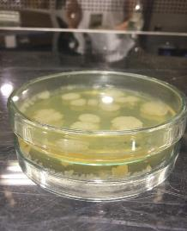
Фото 4. Рост при тем-ре 35°

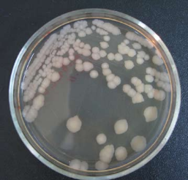
Фото 5. Рост при тем-ре 55°
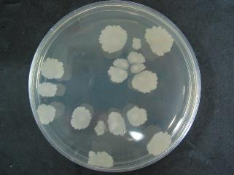
Фото 6. Рост при тем-ре 25°
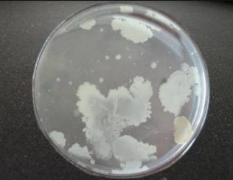
Фото 7. Рост при тем-ре 15°

Диаграмма 1. Влияние температуры на рост колонии бактерий

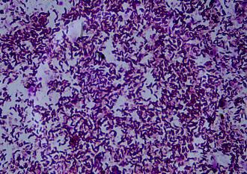
Фото 8. Микроскопирование препарата, росшего при 35°

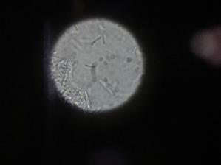
Фото 9. Микроскопирование препарата, росшего при тем-ре 15°
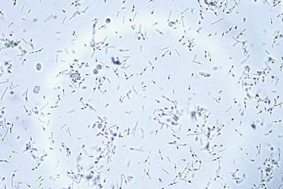
Фото 10. Микроскопирование препарата, росшего при тем-ре 55°

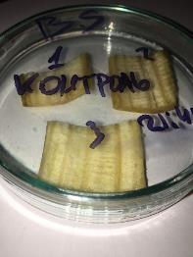
Фото 11. Контроль
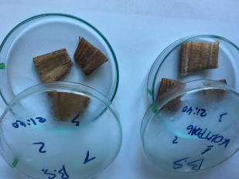
Фото 12. Результат при тем-ре -20°
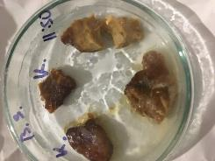
Фото 13. Разложение контроля и ткани с сенной палочкой за 4 дня
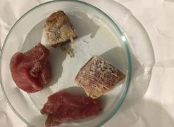
Фото 14. Результат влияния сенной палочки при -20
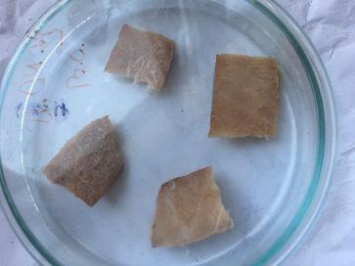

фото 15,результат влияния темп. + 20 вареное мясо
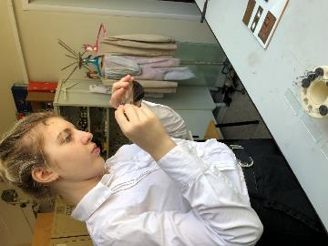
фото 16. Микроскопирование

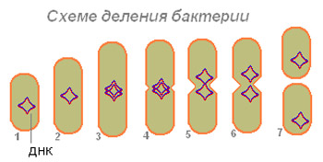
рис.1 деление бактерий

(рис.2 спорообразование бактерий
